Podręczniki do klasy pierwszej LO – rok szkolny 2025/2026
Lp. | Przedmiot | Nazwa podręcznika | Okładka  podręcznika | Okładka  karty pracy | Autorzy | Wydawnictwo
1. | Język polski -  Nowe podręczniki  Edycja 2024 | Nowe. Ponad słowami cz.1.1.  Język Polsk. Liceum i technikum. Zakres podstawowy i rozszerzony  Nr dopuszczenia: 1014/1/2024/z1 |  |  | Małgorzata Chmiel  Anna Cisowska  Joanna Kościerzyńska  Aleksandra Wróblewska | Nowa Era 2024
1. | Język polski -  Nowe podręczniki  Edycja 2024 | Nowe. Ponad słowami. Cz. 1.2.  Język Polsk. Liceum i technikum. Zakres podstawowy i rozszerzony  Nr dopuszczenia: 1014/2/2024/z1 |  |  | Chmiel Małgorzata, Kościerzyńska Joanna, Wróblewska Aleksandra, Równy Anna | Nowa Era 2024
2. | Język angielski – (dla wszystkich uczniów) | Impulse 2 (A2 + B1) podręcznik + ćwiczenie  Numer dopuszczenia MEN: 1129/2/2021 | 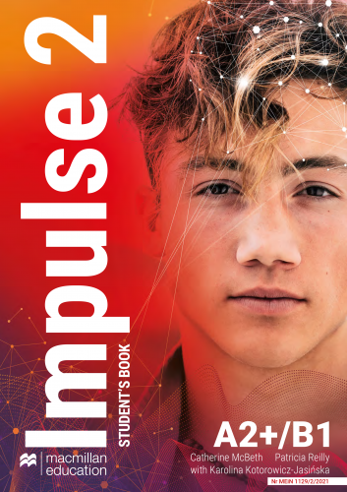 | 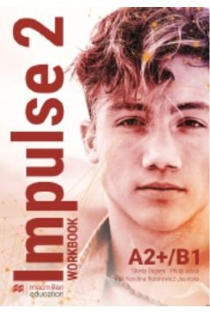 | C.McBeth  P.Reilly  K.Kotorowicz-Janicka | Macmillan
3. | Język niemiecki –  nowe podręczniki | Welttour Deutsch neu 1.  Podręcznik + zeszyt ćwiczeń  Nr dopuszczenia: 1210/1/2024  Edycja 2024. |  | 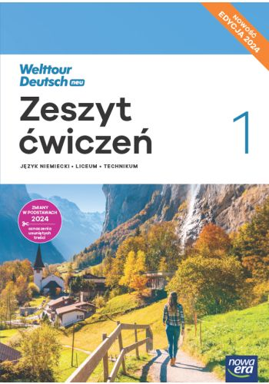 | Sylwia Mróz-Dwornikowska | Nowa Era 2024
4. | Matematyka –  zakres podstawowy | Matematyka 1 – zakres podstawowy.  Podręcznik do liceów i techników klasa 1.  Zbiór zadań do liceów i techników. Zakres podstawowy. Klasa 1. | 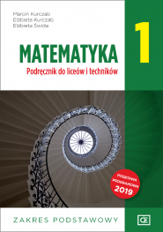 | 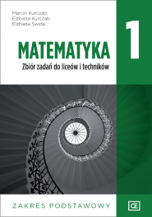 | Marcin Kurczab  Elżbieta Kurczab  Elżbieta Świda | Oficyna  Edukacyjna PAZDRO
5. | Matematyka –  zakres rozszerzony  (uczniowie realizujący zakres rozszerzony nie kupują podręcznika na zakres podstawowy) | Matematyka – zakres rozszerzony.  Podręcznik do liceów i techników. Zakres rozszerzony. Klasa 1  Zbiór zadań do liceów i techników. Zakres rozszerzony. Klasa 1. | 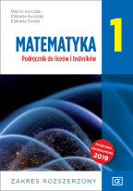 | 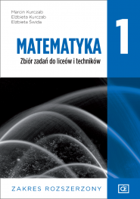 | Marcin Kurczab  Elżbieta Kurczab  Elżbieta Świda | Oficyna  edukacyjna  PAZDRO
6. | Historia – zakres podstawowy  Nowe podręczniki | Poznać przeszłość. – 1.  Podręcznik do historii dla liceum ogólnokształcącego i technikum. Zakres podstawowy.  Nr dopuszczenia 1150/1/2022  Edycja 2024 |  |  | Pawlak Marcin,  Szweda Adam | Nowa Era 2024
7. | Wos – rozszerzony  Nowe podręczniki | Nowe. W centrum uwagi” -1.  Podręcznik do wiedzy o społeczeństwie dla liceum i technikum. Zakres rozszerzony. Nr dopuszczenia 1148/1/2022  Edycja 2024. | 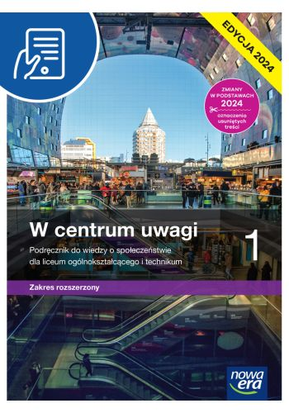 |  | Sławomir Drelich, Arkadiusz Janicki, Justyna Kięczkowska, Jerzy Komorowski, Ewa Martinek, Arkadiusz Peisert | Nowa Era 2024
8. | Geografia – zakres podstawowy  Nowe podręczniki | NOWE Oblicza geografii cz. 1.  Podręcznik. Zakres podstawowy.  Edycja 2024.  Nr dopuszczenia: 1216/1/2024 |  | Bez kart pracy | Roman Malarz  Marek Więckowski | Nowa Era 2024
9. | Biologia – zakres  Podstawowy  Nowe podręczniki | Nowa Biologia na czasie cz.1.  Podręcznik zakres podstawowy.  Edycja 2024.  Nr dopuszczenia: 1221/1/2024 | 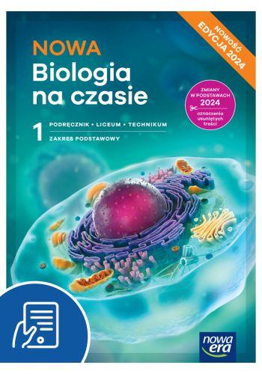 | Bez kart pracy | Anna Helmin,  Jolanta Holeczek | Nowa era 2024
11. | Biologia–zakres roz.  Nowe podręczniki  (uczniowie realizujący zakres rozszerzony nie kupują podręcznika na zakres podstawowy) | Nowa Biologia na czasie cz.1.  Podręcznik zakres rozszerzony + karty pracy.  Edycja 2024.  Nr dopuszczenia: 1225/1/2024 | 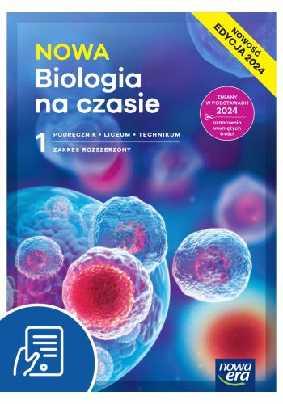 |  | Marek Guzik,  Ryszard Kozik,  Agnieszka Krotke  Renata Matuszewska,  Anna Tyc  Władysław Zamachowski | Nowa Era 2024
12. | Chemia – zakres  podstawowy | Nowa.To jest chemia 1– zakres podstawowy.  Podręcznik dla liceum ogólnokształcącego i technikum. Zakres podstawowy. Podręcznik ze zbiorem zadań. | 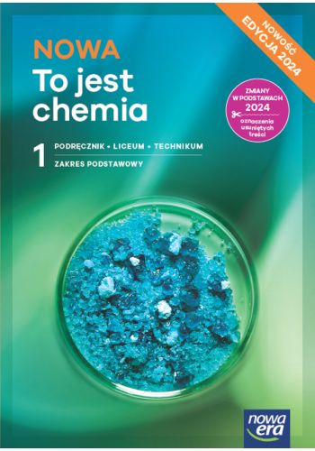 | Bez kart pracy | Romuald Hassa,  Aleksandra Mrzigod, Janusz Mrzigod | Nowa Era
13. | Chemia – zakres rozszerzony  (uczniowie realizujący zakres rozszerzony nie kupują podręcznika na zakres podstawowy) | Nowa.To jest chemia 1– zakres rozszerzony.  Podręcznik dla liceum ogólnokształcącego i technikum. | 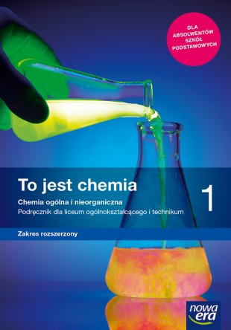 |  | Maria Litwin,  Szarota Styka-Wlazło, Joanna Szymońska | Nowa Era
14. | Fizyka – zakres  Podstawowy  Nowe podręczniki | Nowe Odkryć fizykę.  Podręcznik do fizyki dla liceum i technikum. Zakres podstawowy.  Nr dopuszczenia 1224/1/2024  Edycja 2024 | 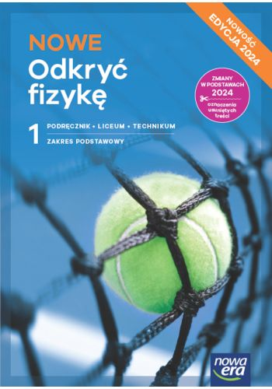 | Bez kart pracy | Marcin Braun,  Weronika Śliwa | Nowa Era 2024
15. | Biznes i zarządzanie – zakres podstawowy | „Krok w biznes i zarządzanie 1”.  Podręcznik zakres podstawowy.  Nr dopuszczenia: 1193/1/2023 |  |  | Zbigniew Makieła  Tomasz Rachwał | Nowa Era 2023
16. | Informatyka – zakres podstawowy | Teraz bajty. Informatyka dla szkół ponadpodstawowych, zakres podstawowy  klasa 1  Nr dopuszczenia: 1042/1/2019  ISBN: 978-83-953551-0-3; | 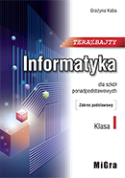 |  | Grażyna Koba | Migra
17. | Edukacja dla  Bezpieczeństwa  Nowy podręcznik | Żyję i działam bezpiecznie.  Podręcznik i zeszyt ćwiczeń.  Nr dopuszczenia 1189/2023  Edycja 2023. |  | 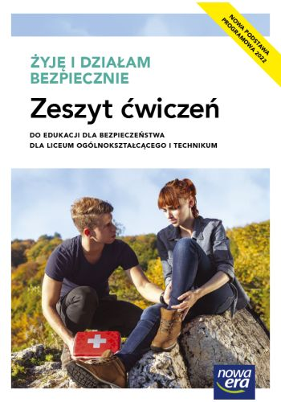 | Jarosław Słoma | Nowa Era 2023

